Ботанический рисунок - наука и искусство (greeninfo.ru)

Ботанический рисунок - наука и искусство

Автор: Куклина Алла Георгиевнакандидат биологических наук, старший научный сотрудник ГБС им. Н.В. Цицина РАН, член Союза журналистов Москвы
"Растения, чей облик ботанику захочется иметь запечатленным, должно принести свежесобранными художнику, и чем скорее, тем лучше, дабы они не успели высохнуть, с тем чтобы художник был в состоянии изобразить их с цветками, корнем, семенами и т.д., как бы живыми. При этой работе художников должно призывать, чтобы они обдумали, как длину и ширину каждого побега обозначить"

(Из инструкции рисовальщикам Великой Северной экспедиции И. Гмелина 1733-1734 гг.).

27 февраля 2016 г. в Академии акварели и изящных искусств Сергея Андрияки в залах сменных экспозиций состоялось торжественное открытие выставки «Ботанический рисунок. Наука и искусство». Прекрасный весенний подарок ценителям этого редкого вида искусства, заключающегося в детальном, ботанически точном изображении растений.

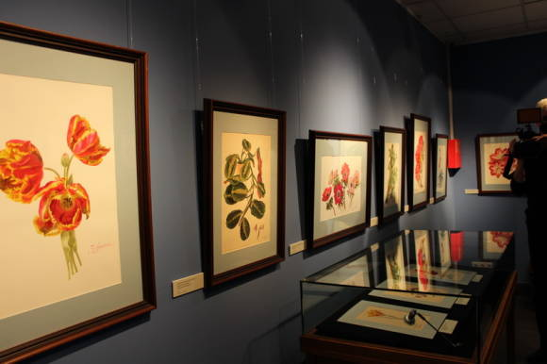

К теме пышных букетов и нежных хрупких цветов художники обращались издавна. Древнейшая рукопись отца ботаники и фармакологии Диоскорида «О лекарственных веществах», датированная началом VI века, содержит 435 изображений растений и животных, выполненных на пергаменте. Как и садоводство в целом, ботанический рисунок начинался именно с лекарственных трав. Он делал важные для человека растения узнаваемыми в те времена, когда еще отсутствовала систематика растений и их подробные словесные описания. Важна была каждая деталь – от «вершка до корешка». Со Средних веков преуспевали в этом деле швейцарские, немецкие, голландские художники.

Позднее, с появлением ботанической номенклатуры и совершенствованием типографского дела (XVIII в.), насущная потребность в ботанических изображениях растений, казалось бы, отпала. Но именно в этот период появилась престижная профессия ботанического иллюстратора. Изображения растений создавались художниками в кропотливых техниках акварели и гравюры, они украшали фундаментальные ботанические труды, составлявшие порой престиж целых государств.

В России интерес к ботаническому рисунку появился во времена правления Анны Иоановны, но его расцвет связан с эпохой Екатерины Великой – всесторонне просвещенной государыни.

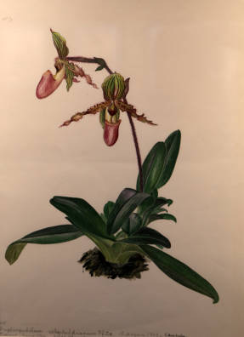  Софья Матвеева. Венерин башмачок Paphiopedilum Rothschildianum | 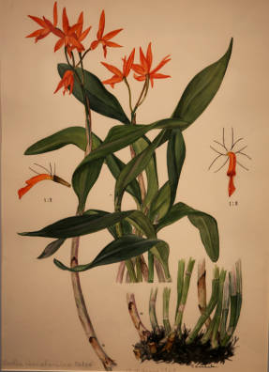  Софья Матвеева. Лелия Laelia cinnabariina

История не сохранила имя художника, работавшего в экспедиции первого исследователя Сибири Д.Г. Мессершмидта (1685-1735), оставившего ряд подлинных шедевров - ботанических изображений орхидей. Академик-ботаник И.Х. Буксбаум (1693-1730), исследователь юго-восточной Европы, Малой Азии и Кавказа, работал исключительно акварелью по карандашному контуру, изображая не только травянистые растения, но и мхи. Его рисунки были широко известны и иногда использовались самим Карлом Линнеем. Иоганн Амман (1707-1741) стал автором изображений и описаний редких дикорастущих растений России, он уделял большое внимание семенам. И.Г. Гмелин потряс научный мир Европы изданным после 10-летнего сибирского путешествия обширным иллюстрированным ботаническим трудом «Flora Sibirica» (1747-1769). Наконец, «Flora Rossica» разностроннего ученого П.С. Палласа (1784-1789), с работами лучших граверов того времени, раскрашенными вручную, была издана на средства самой Екатерины Великой.

"Екатерининых щедрот при нежной влаге,
Древа и зелия родятся на бумаге..."

Роскошное издание "Алтайской флоры" К.Ф. Ледебура (1829-1834), изобиловавшее вновь открытыми видами растений, было последним в этой череде блестяще иллюстрированных ботанических трудов.

С конца XVIII - начала XIX веков, одновременно с совершенствованием техники гравюры, когда уже не нужно было раскрашивать изображения вручную, ботанический рисунок проник со страниц научных книг в массовую, пусть и довольно дорогую, литературу.

Сейчас художественные портреты цветов, казалось бы, может полностью вытеснить доступная всем фотография. Однако этого не происходит - наоборот, ботанический рисунок приобретает еще большую ценность как не подвластное времени элитарное искусство. Мгновенный снимок не способен заменить теплоту ручного труда, знания ботаника и скрупулезный талант художника.

Выставка ботанического рисунка, открывшаяся в Академии акварели и изящных искусств Сергея Андрияки, показывает, что в наше время художники работают в самых различных техниках, используя широкую палитру выразительных средств. А стремление к многообразию изобразительных жанров растет и не иссякает. Желая расцвета искусства и привлечения интереса к миру растений, Сергей Николаевич Андрияка торжественно открыл выставку и представил свои живописные произведения «Розы» и «Букет» с ирисами.

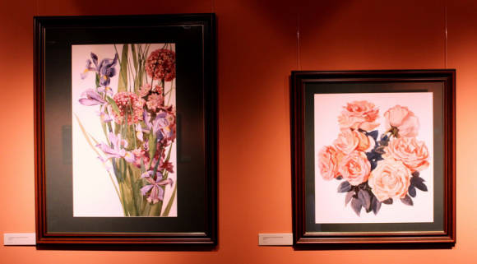
Работы Сергея Андрияки

На этой выставке впервые выставлены десятки работ, выполненные в жанре ботанического рисунка художницей Софьей Матвеевой (1904-1986). Весь ее жизненный путь освящен любовью к искусству. Уже в студенческие годы, после поступления в Высший художественно-технический институт, она совершенствовала свой талант, обучаясь живописи и рисунку у известных художников - П.В. Кузнецова, С.В. Герасимова, Н.М. Чернышева. Позже работала над оформлением интерьеров и фасадов городских зданий, павильонов ВДНХ (тогда ВСХВ) совместно с немецким архитектором и художником Эрихом Борхетом. Их семейный и творческий союз продолжался до 1942 г., когда главу семьи постигла тяжелая и несправедливая участь - трагически погибнуть в застенках КАРЛАГа и быть реабилитированным только в 1962 г. О судьбе родителей и дальнейшем пути С. Матвеевой мы узнали от ее дочери – Эрики Эриховны, приехавшей на открытие выставки.

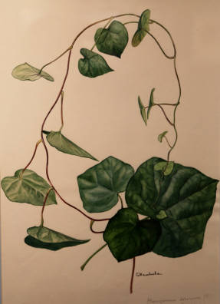  Софья Матвеева. Луносемянник даурский Menispermum dahuricum | 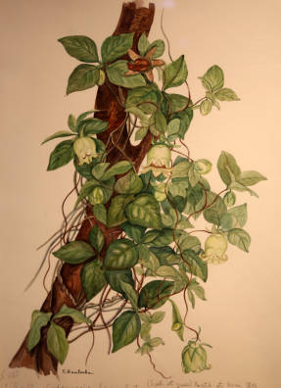  Софья Матвеева. Кодонопсис ланцетный Codonopsis lanceolata
В тяжелые военные годы Софья Матвеева продолжала трудиться в Москве, оформляла предметы декоративно-прикладного творчества, разрисовывала шкатулки и копировала картины великих живописцев: Левитана, Шишкина, Нестерова. Ботаническим рисунком она занялась вплотную, когда поступила на работу в Главный ботанический сад АН СССР. За 25 лет работы, с первых лет после открытия сада (с 1946 г.), Софья Матвеева создала более 3 тыс. рисунков – это диковинные фиалки, тюльпаны, лилии, ирисы и орхидеи, привезенные из дальних экспедиций по России и зарубежью. Жизнь неукоснительно диктует нам свои условия, сегодня уже нет в открытом грунте ботанического сада многих экзотических растений, растущих далеко в природе, куда и сегодня не так легко добраться, но их изображения сохранились, и их можно увидеть на выставке. В ГБС РАН старались увековечить память о нашей сотруднице, работавшей в отделе флоры, и поместили ее ботанические рисунки в качестве иллюстраций в научные издания.

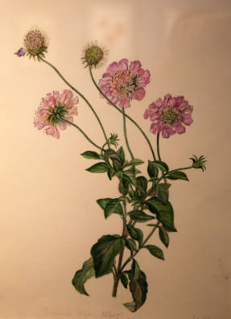  Софья Матвеева. Скабиоза Ольги Scabiosa Olgae | 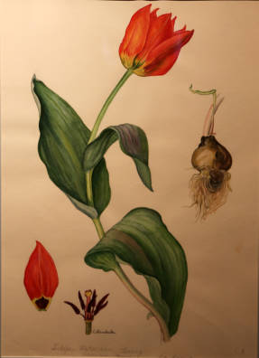  Софья Матвеева. Тюльпан Фостера Tulipa Fosteriana
Частым гостем в Главном ботаническом саду им. Н.В. Цицина РАН является наша современница и талантливая художница Ольга Макрушенко. С ранней весны до глубокой осени она высматривает объекты для своего творчества. Для выставки она отобрала плоды садовых растений, внешний вид которых настолько натурален, что непременно возбуждает аппетит. Ее работы выполнены в уникальной для ботанического рисунка технике аэрографии. Эти рисунки, появившиеся на свет с помощью аэрографа, распыляющего тончайшую струю краски на бумагу, заслужили международное признание и хранятся в музеях Англии, Японии и Америки.

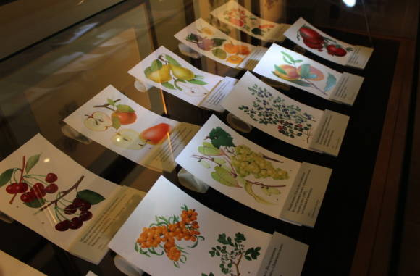
Работы Ольги Макрушенко

Графические работы Дарьи Фомичевой также по достоинству оценены в России и американском обществе ботанического рисунка.

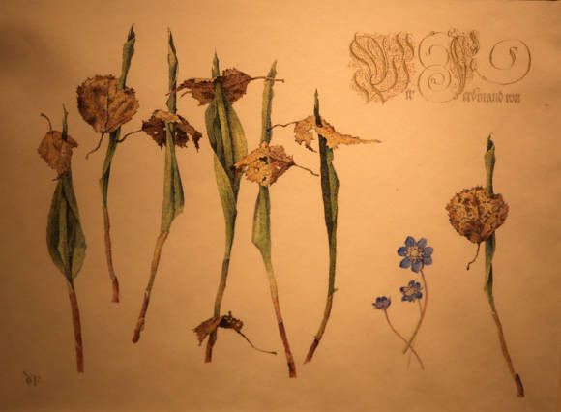
Дарья Фомичева. Ландыши и печеночницы. Весна

Художник-флорист Павел Пугачев, проиллюстрировавший «Красную Книгу Волгоградской области» и «Флору Нижней Волги», в день открытия выставки дал мастер-класс, демонстрируя у мольберта все приемы, необходимые для точного и изысканного воспроизведения красивейшего представителя флоры – орхидеи.

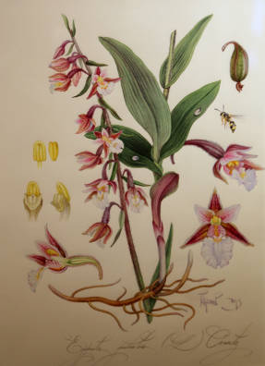  Павел Пугачев. Дремлик болотный Epipactis palustris | 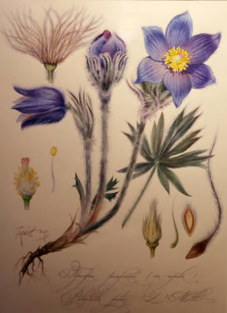  Павел Пугачев. Прострел раскрытый (сон-трава) Pulsatilla patens
Художник-акварелист Александром Вяземский предложил к обзору коллекцию грибов – белые, подосиновики, мухоморы.

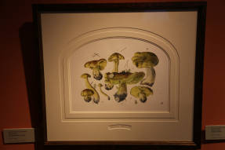  Александр Вязьменский. Зеленушка | 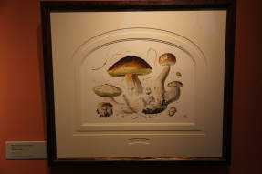  Александр Вязьменский. Белый гриб
Помимо ботанического рисунка, на выставке представлены и другие изобразительные жанры, традиционные для изображения цветов, растений, пейзажей.

Можно долго восхищаться неповторимой прелестью старинных открыток с цветами и ягодами, изображенными немецкой художницей Катариной Кляйн (1861-1929), и изумительные работы художницы Серебряного века Любови Эндауровой (1853-1938), привезенные на выставку из г. Кирова.

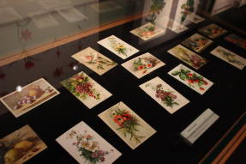  Открытки Катарины Кляйн | 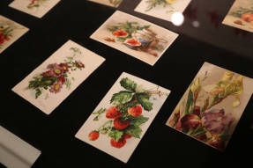  Открытки Катарины Кляйн
Завораживает необыкновенное мастерство художницы Ольги Ионайтис, чудесно оформившей книгу английской писательницы Фрэнсис Бёрнетт «Таинственный сад», которая наверняка еще больше привлечет внимание юных читателей. Сказочно-пышная растительность окружает героев этого произведения.

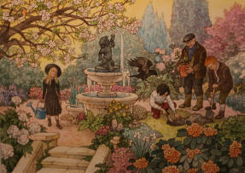 | 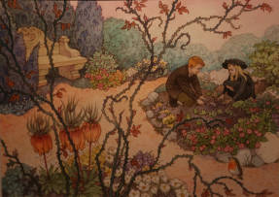

Современный интерьер преобразится с букетами и охапками разноцветных пионов Любови Лесохиной.

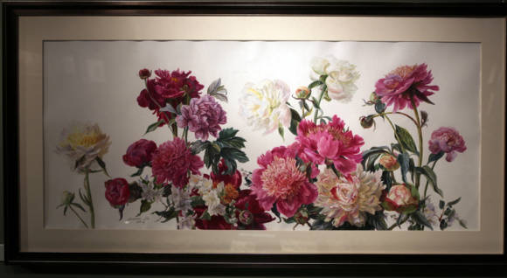
Любовь Лесохина. Пионы и жасмин

Бумага и фарфор преображаются до неузнаваемости, когда к ним прикасается рука Екатерины Лукьяновой.

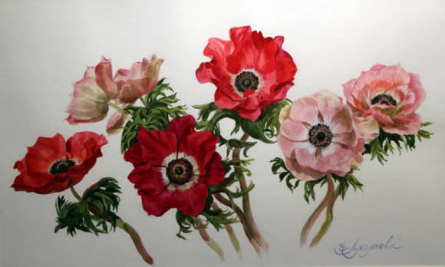
Екатерина Лукьянова. Анемоны

Как произведения искусства смотрятся тарелки, оформленные по растительным эскизам Дмитрия Астафьева.

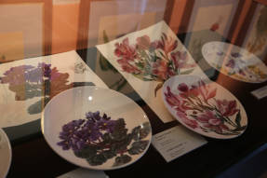 | 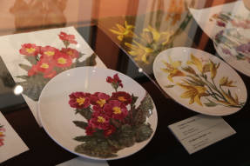

Нарядное восточное искусство нашло свое отображение в картине с древовидными пионами, выполненной Алисой Лозайкой в традиционном стиле китайской живописи.

Вторая жизнь начинается у засушенных цветов, веточек деревьев и кустарников, художественно оформленных Людмилой Солод. Ее экспонаты - вейгелы, ивы, клены и березы незаменимы для учебно-просветительских целей.

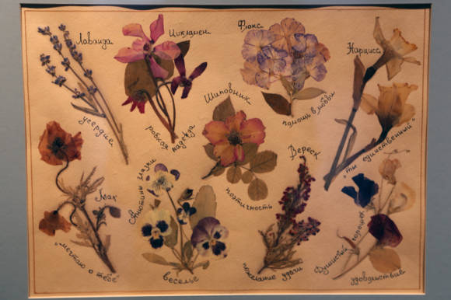
Людмила Солод. Язык цветов

Выставка будет работать до 10 мая 2016 г. и еще есть время, чтобы окунуться в мир творчества и насладиться красотой природной флоры, которая будет интересна не только взрослым, но и детям.

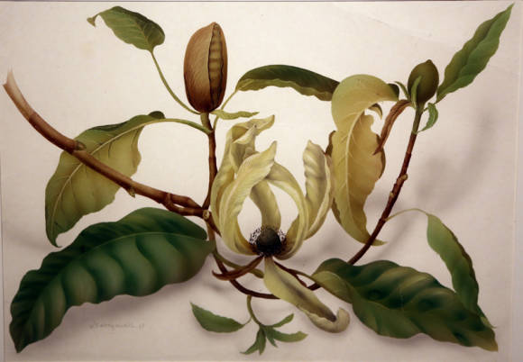
Ольга Макрушенко. Магнолия длиннозаостренная Magnolia acuminata

Фото: Алиса Гальченко, Рита Бриллиантова

